***ООО ”Руднев-Шиляев”***

**

Описание

Внешнее USB устройство с функцией осциллографа для мониторинга быстропротекающих процессов в различных областях науки, техники и производства

Особенности

• максимальная частота дискретизации 3 ГГц в одноканальном режиме, 1,5 ГГц в двухканальном;

• программируемые диапазоны входного напряжения;

• мультикадровый режим записи;

• шина интерфейса USB 3.0;

• малое потребление;

• низкая цена среди аналогичной продукции

Применение

• ультрабыстрое преобразование;

• широкая полоса входного аналогового канала;

Низкая погрешность преобразования делает данное устройство незаменимым в приложениях:

• телекоммуникации

• связи

• радиолокации

• при изучении физических частиц

• в масспектроскопии;

Характеристики устройства ЛА-н03:

Входной сигнал

- Диапазоны: ±300 мВ до ±3 В

- Полоса пропускания (-3 дБ): 300 МГц

- Защита по напряжению (при включенном питании): ±5 В

Буфер памяти

- Размер: 32 кбайт

- Организация:

- Предыстория, мультикадровый сбор. Вся память разбивается на кадры — отдельные пачки по 256 байт (всего 128 пачек). Пачка состоит из предистории (128 байт до прихода импульса синхронизации) и истории (128 байт после прихода импульса синхронизации).

Обработка сигнала

- Дифференцирование входного сигнала: Есть

Аналоговые входы

- Количество: 2 синхронных

Синхронизация

- Источник: Каналы 0, 1, 2, 3; Внешний источник

- Тип: По фронту или по спаду

- Число уровней: Не менее 200

Аналого-цифровой преобразователь (АЦП)

- Максимальная частота дискретизации:

- 3 ГГц в одноканальном режиме

- 1,5 ГГц в двухканальном режиме

- Запуск АЦП: От внутреннего кварцевого генератора

- Разрешение: 8 бит

Внешняя синхронизация

- Диапазоны входного напряжения: 1:1, 1:5

- Защита по напряжению (при включенном питании): 5 В

- Полоса пропускания (-3 дБ): 300 МГц

- Дифференцирование: Есть

Общие данные

- Шина интерфейса ПК: USB 3.0

- Потребляемая мощность: +12 В; 0,9 А

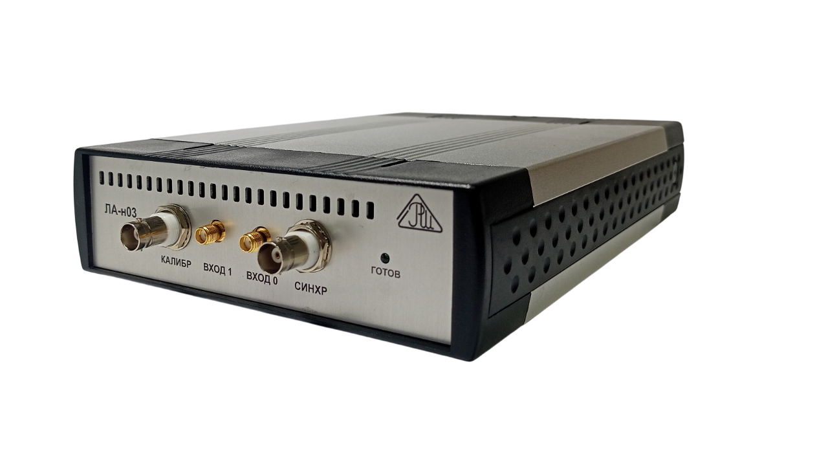

Изображение 1 Фото ЛА-н03, вид сбоку

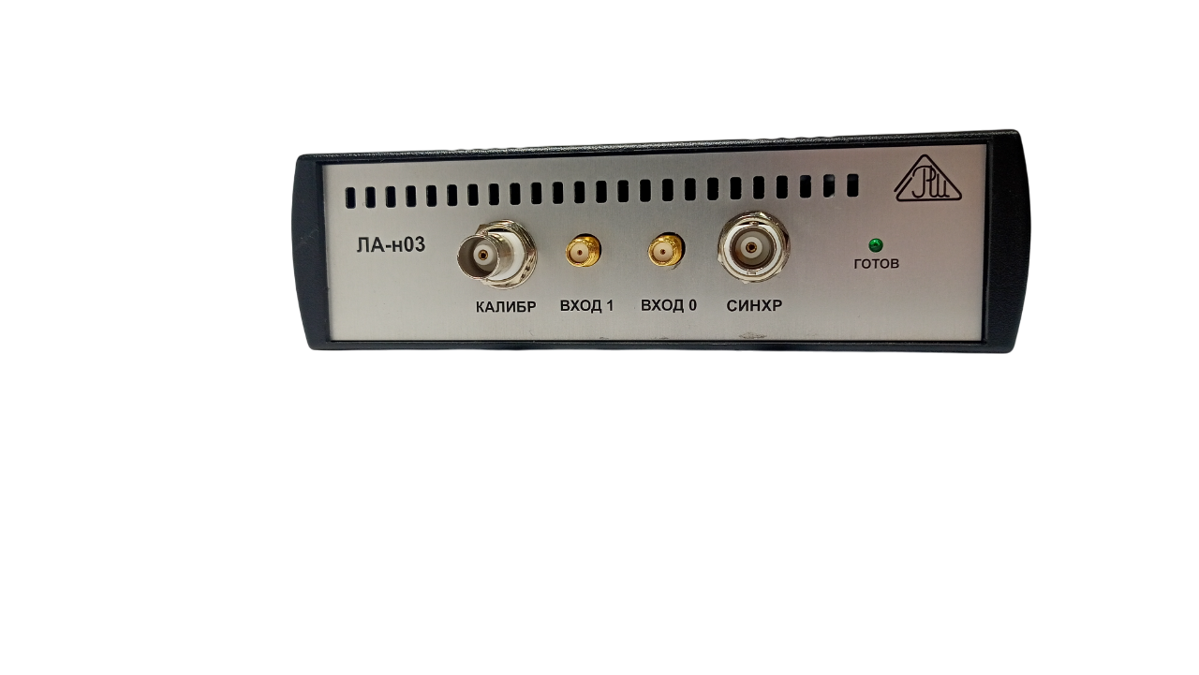

Изображение 2 Фото ЛА-н03, вид спереди

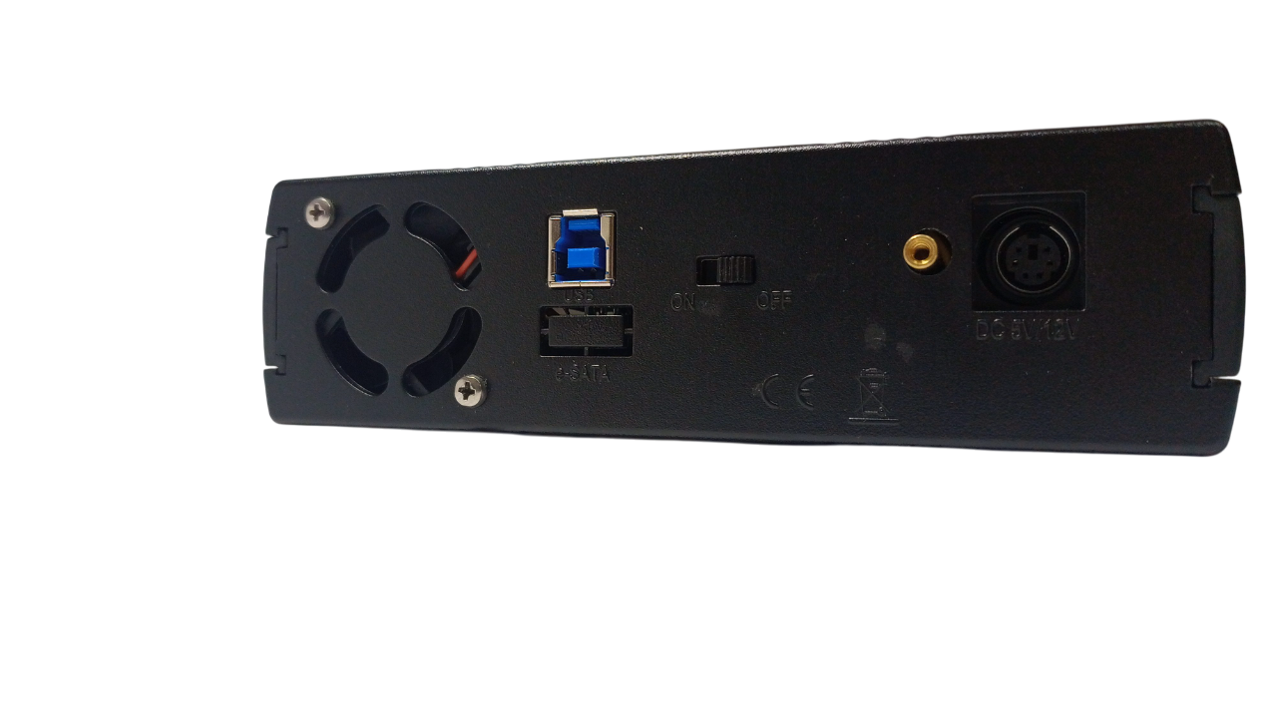

Изображение 3 Фото ЛА-н03, вид сзади